KRONOPLY silverline – wohngesund und multifunktional
Die erste ökologische Holzfaserdämmung mit Aluminiumkaschierung

Juni 2014 – KRONOPLY erweitert erneut sein Produktsortiment an Dämmstoffen: Die innovative KRONOPLY silverline ist die erste multifunktionale und zugleich ökologische Holzfaserdämmung für Boden, Wand und Dach, die sechs Funktionen erfüllt:
- Dämmung gegen Tritt- und Raumschall
- Schutz gegen Elektrosmog
- Infrarot-Wärmedämmung
- Dampfbremse
- Luftdichte Ebene
- Zusätzliche Wärmedämmung

Diese Multifunktionalität wird durch eine einseitige Kaschierung aus Aluminium-Spezialfolie ohne extra Klebstoffe ermöglicht. Die Alukaschierung wirkt unter anderem als Sperrschicht gegen Feuchtigkeit (Dampfbremse) und als absorbierende Schicht gegen Elektrosmog.
„Dieses Produkt ist mit seinen Eigenschaften und Funktionen bisher einzigartig auf dem Markt“, sagt Uwe Jöst, Geschäftsführer von KRONOPLY. „Die Kombination aus hochwirksamer Dämmung, Dampfbremse, Luftdichtheit und Schutz gegen Elektrosmog bei einer ökologischen Holzfaserdämmung entspricht den Ansprüchen von Architekten, Planern, Verarbeitern und Bauherren gleichermaßen.“

Die 6 Funktionen im Detail
1. Dämmung gegen Tritt- und Raumschall: Die wichtigste Eigenschaft der KRONOPLY silverline ist ihre Funktion als hervorragende Tritt- und Raumschalldämmung. Der eindeutige Vorteil der Alukaschierung ist, dass eine zusätzliche PE-Folie bei der Verlegung nicht mehr notwendig ist. Außerdem lässt sich die KRONOPLY silverline auch problemlos auf Fußbodenheizung unter maximal 9 mm starkem Laminatboden verlegen.

2. Zusätzliche Wärmedämmung: Als Ergänzung zur vorhandenen Dämmung überzeugt KRONOPLY silverline ebenfalls als weitere Wärmedämmung. Gerade in den kalten Wintermonaten machen sich zusätzliche 5 mm Dämmung bei Raumtemperatur und Heizkosten schnell bemerkbar.

3. Schutz gegen Elektrosmog: KRONOPLY silverline ist derzeit der einzige ökologische Holzfaserdämmstoff, der Elektrosmog wirksam abschirmt. Messungen der Internationalen Gesellschaft für Elektrosmog-Forschung (IGEF) belegen, dass KRONOPLY silverline Elektrosmog um mindestens 99,999 % reduziert. Aufgrund dieser hohen Schirmwirkung erhielt KRONOPLY silverline das IGEF Prüfsiegel. Unmittelbar hinter dem alukaschierten Holzfaserdämmstoff konnten nur noch 0,001 % der außen auftreffenden Leistung festgestellt werden.

4. Infrarot-Wärmedämmung: KRONOPLY silverline sorgt für Infrarot-Wärmedämmung im Rauminneren. Energieeffiziente Infrarot-Strahlung wird zum Beispiel von speziellen Heizungen zur Erwärmung begrenzter Areale im Raum erzeugt. Durch KRONOPLY silverline werden diese Infrarot-Strahlen reflektiert, sodass Wärmeverluste vermieden werden.
5. Dampfbremse: Die Alukaschierung wirkt auch als Dampfbremse und macht zusätzliche Folien überflüssig. In dieser Funktion punktet die KRONOPLY silverline speziell in den Anwendungsbereichen Dach und Wand.

6. Luftdichte Ebene: Mit KRONOPLY silverline lässt sich eine durchgehend luftdichte Ebene schaffen, die dafür sorgt, dass keine Wärme entweicht und kein Tauwasser anfällt. Als luftdichte Abklebung der Stoßfugen empfiehlt sich die Verwendung von Alu-Klebebändern.

Einfache Verarbeitung
Durch die Multifunktionalität des Produktes entstehen kaum Lagerkosten und die handlichen Verpackungseinheiten sind einfach zu transportieren.
Ob als Alternative für Dampfbremsfolien für Wände und Dächer oder als Trittschalldämmung: Die leichten und dabei stabilen Bahnen lassen sich einfach mit einem Cuttermesser auf Maß schneiden. Sie sind schnell verlegt, die Stöße verklebt und mit dem Untergrund befestigt.

Bildmaterial
Das Bildmaterial steht in druckfähiger Auflösung unter dem folgenden Link zum Download bereit und kann in redaktionellem Umfeld honorarfrei mit dem Bildnachweis „KRONOPLY“ verwendet werden.
https://www.dropbox.com/sh/h8sq12qiowfjddw/AAC9FBF2BlrADqNCP-5F6O4Va

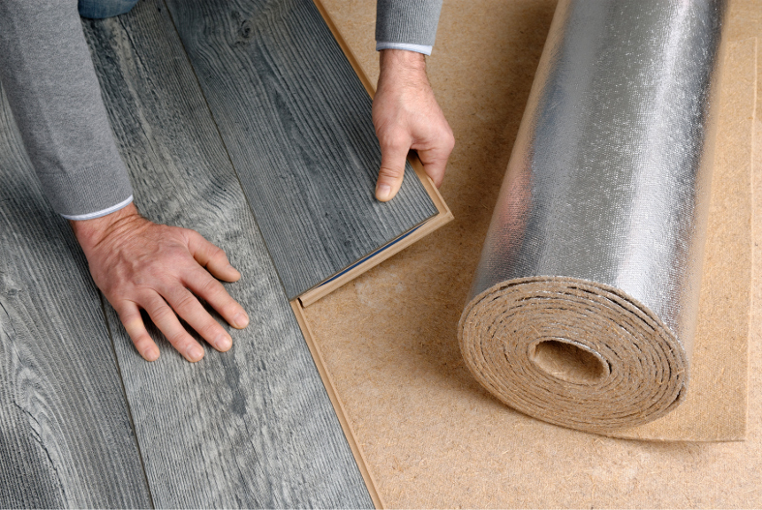

Die alukaschierte KRONOPLY silverline ist die ideale Trittschalldämmung unter Laminatboden.

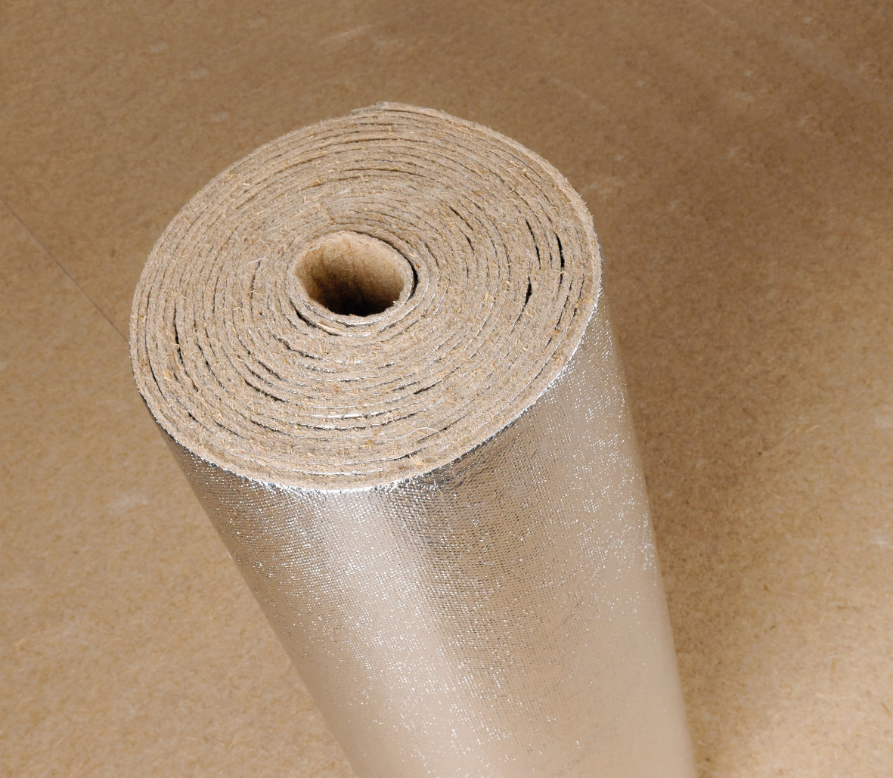

KRONOPLY silverline ist die multifunktionale Holzfaserdämmung mit Aluminiumkaschierung.

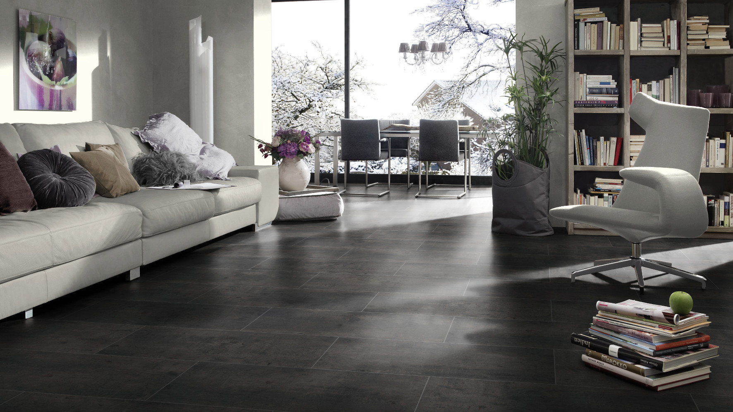

Der Holzfaserdämmstoff sorgt für ein angenehmes Raumklima und senkt die Heizkosten.

Über die KRONOPLY GmbH
Die im Jahr 2000 gegründete KRONOPLY GmbH mit Sitz in Heiligengrabe gehört zur SWISS KRONO GROUP, einem der weltweit führenden Holzwerkstoffunternehmen. Die KRONOPLY GmbH ist einer der erfolgreichsten Hersteller von OSB-Platten in Europa. Weitere Kern-kompetenzen sind die MDF- und HDF-Produktion sowie die Herstellung hochwertiger Dämmstoffe aus Holzfasern. Das Unternehmen bietet kundenorientierte Lösungen mit innovativen ökologischen Produkten sowie umfassende Beratung und Betreuung. Die KRONOPLY GmbH produziert im Bewusstsein ihrer gesellschaftlichen Verantwortung aus dem natürlichen Rohstoff Holz individuelle Holzwerkstoffe. www.kronoply.com
Pressekontakt  Ute Bachmann  Tel: +49 (0) 176 99938586  Fax: +49 (0) 3222 3350590  E-Mail: u.bachmann@werbeagentur-nowack.de | KRONOPLY GmbH  Wittstocker Chaussee 1  16909 Heiligengrabe  www.kronoply.com

